**高密酿酒厂改造项目**

全年负荷计算书

|  |  |
| --- | --- |
| 工程名称 | 高密酿酒厂改造项目 |
| 设计编号 |  |
| 建设单位 |  |
| 设计单位 |  |
| 计 算 人 |  |
| 校 对 人 |  |
| 审 核 人 |  |
| 计算日期 |  |



|  |  |
| --- | --- |
| 采用软件 | 斯维尔暖通负荷BECH2020 |
| 软件版本 | 20190909 |
| 研发单位 | 北京绿建软件有限公司 |
| 正版授权码 | T18642960086 |

**目 录**

1 建筑概况 1

2 气象数据 1

2.1 气象地点 1

2.2 逐日干球温度表 1

2.3 逐月辐照量表 2

2.4 峰值工况 2

3 软件介绍 2

4 围护结构 2

4.1 屋顶构造 2

4.1.1 屋顶构造一 2

4.2 外墙构造 3

4.2.1 外墙构造一 3

4.3 周边地面构造 3

4.3.1 周边地面构造一 3

4.4 非周边地面构造 4

4.4.1 非周边地面构造一 4

4.5 门构造 4

4.6 窗构造 4

5 房间类型 4

5.1 房间表 4

5.2 作息时间表 4

6 系统设置 5

6.1 系统划分 5

6.2 运行时间表 5

7 计算结果 5

7.1 模拟周期 5

7.2 全年冷暖需求 5

7.3 能耗分项统计 5

7.4 逐月负荷表 6

8 附录 8

# 建筑概况

|  |  |  |
| --- | --- | --- |
| 地理位置 | 山东-潍坊 | |
| 气候分区 | 寒冷 | |
| 北纬 | 37.00 | |
| 东经 | 119.08 | |
| 建筑名称 | 高密酿酒厂改造项目 | |
| 建筑类型 | 公共建筑 |  |
| 建筑面积 | 地上 14744.47 ㎡ | 地下 0.00 ㎡ |
| 建筑高度 | 地上 12.00 m | 地下0.00 |
| 建筑层数 | 地上 1 | 地下 0 |
| 北向角度 | 90° | |

# 气象数据

## 气象地点

山东-潍坊, 《中国建筑热环境分析专用气象数据集》

## 逐日干球温度表

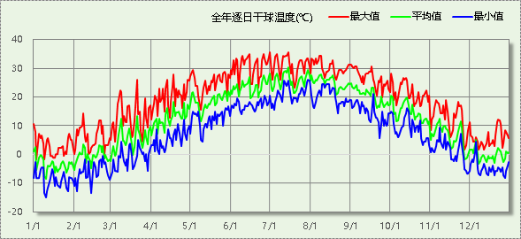

## 逐月辐照量表

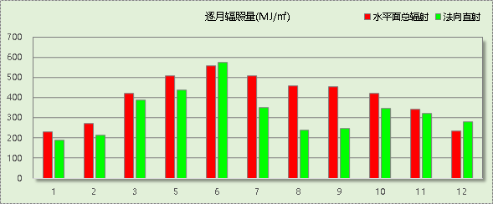

## 峰值工况

|  |  |  |  |  |  |
| --- | --- | --- | --- | --- | --- |
| 气象数据 | 时刻 | 干球温度(℃) | 湿球温度(℃) | 含湿量(g/kg) | 焓值(kj/kg) |
| 最大值 | 06月30日11时 | 35.6 | 22.2 | 11.1 | 64.2 |
| 最小值 | 01月09日03时 | -15.0 | -15.6 | 0.8 | -13.1 |

# 软件介绍

本报告采用的软件为绿建斯维尔暖通负荷BECH2020，该软件紧密结合暖通和节能设计规范、可根据项目实际情况建立建筑热工模型，并可对围护结构材料、房间内扰发热、作息时间表、热回收方式等参数进行设置。

软件包含全国各地典型气象年数据，内置DOE2.1E内核，对于建筑的逐时负荷进行动态模拟，既可以模拟8760小时理想负荷，也可以根据设定好的采暖期/空调期进行逐时模拟。

软件还支持分析全年建筑能耗的来源构成，依据日射得热、新风负荷、围护传热和内扰得热进行归类分项，生成设计建筑全年负荷计算报告书，提供详实的数据和多样的图表，为设计师在设备选型、制定运行策略等方面提供参考和帮助。

# 围护结构

## 屋顶构造

### 屋顶构造一

|  |  |  |  |  |  |  |
| --- | --- | --- | --- | --- | --- | --- |
| 材料名称 （由上到下） | 厚度δ | 导热系数λ | 蓄热系数S | 修正系数 | 热阻R | 热惰性指标 |
| (mm) | W/(m.K) | W/(㎡.K) | α | (㎡K)/W | D=R*S |
| 1:3水泥砂浆挂瓦 | 30 | 0.930 | 11.370 | 1.00 | 0.032 | 0.367 |
| 水泥砂浆(保护层) | 20 | 0.930 | 11.370 | 1.00 | 0.022 | 0.245 |
| 防水层1 | 3 | － | － | － | 0.000 | － |
| 水泥砂浆(找平层) | 20 | 0.930 | 11.370 | 1.00 | 0.022 | 0.245 |
| 挤塑型聚苯板(XPS板) | 80 | 0.030 | 0.342 | 1.30 | 2.051 | 0.912 |
| 现浇钢筋混凝土 | 100 | 1.740 | 17.200 | 1.00 | 0.057 | 0.989 |
| 混合砂浆 | 20 | 0.870 | 10.750 | 1.00 | 0.023 | 0.247 |
| 各层之和∑ | 273 | － | － | － | 2.207 | 3.003 |
| 外表面太阳辐射吸收系数 | 0.75[默认] | | | | | |
| 传热系数K=1/(0.15+∑R) | 0.42 | | | | | |
| 数据来源 | 山东2006公建规范第59页 | | | | | |

## 外墙构造

### 外墙构造一

|  |  |  |  |  |  |  |
| --- | --- | --- | --- | --- | --- | --- |
| 材料名称 （由外到内） | 厚度δ | 导热系数λ | 蓄热系数S | 修正系数 | 热阻R | 热惰性指标 |
| (mm) | W/(m.K) | W/(㎡.K) | α | (㎡K)/W | D=R*S |
| 抹面层 | 3 | － | － | － | 0.000 | － |
| 预制复合保温板 | 86 | 0.041 | 0.994 | 1.30 | 1.614 | 2.085 |
| 水泥砂浆 | 20 | 0.930 | 11.370 | 1.00 | 0.022 | 0.245 |
| 烧结普通砖 | 240 | 0.810 | 9.659 | 1.00 | 0.296 | 2.862 |
| 混合砂浆 | 20 | 0.870 | 10.750 | 1.00 | 0.023 | 0.247 |
| 各层之和∑ | 369 | － | － | － | 1.954 | 5.439 |
| 外表面太阳辐射吸收系数 | 0.75[默认] | | | | | |
| 传热系数K=1/(0.15+∑R) | 0.47 | | | | | |
| 数据来源 | 山东2006公建规范第46页 | | | | | |

## 周边地面构造

### 周边地面构造一

|  |  |  |  |  |  |  |
| --- | --- | --- | --- | --- | --- | --- |
| 材料名称 | 厚度δ | 导热系数λ | 蓄热系数S | 修正系数 | 热阻R | 热惰性指标 |
| (mm) | W/(m.K) | W/(㎡.K) | α | (㎡K)/W | D=R*S |
| 水泥砂浆 | 20 | 0.930 | 11.370 | 1.00 | 0.022 | 0.245 |
| 混凝土垫层 | 40 | 1.740 | 17.200 | 1.00 | 0.023 | 0.395 |
| 现浇钢筋混凝土 | 120 | 1.740 | 17.200 | 1.00 | 0.069 | 1.186 |
| 混合砂浆 | 20 | 0.870 | 10.750 | 1.00 | 0.023 | 0.247 |
| 预制复合保温板 | 96 | 0.041 | 0.994 | 1.30 | 1.801 | 2.327 |
| 抹面层 | 3 | － | － | － | 0.000 | － |
| 各层之和∑ | 299 | － | － | － | 1.938 | 4.401 |
| 传热系数K=1/(0.11+∑R) | 0.27 | | | | | |
|  |  |  |  |  |  |  |

## 非周边地面构造

### 非周边地面构造一

|  |  |  |  |  |  |  |
| --- | --- | --- | --- | --- | --- | --- |
| 材料名称 | 厚度δ | 导热系数λ | 蓄热系数S | 修正系数 | 热阻R | 热惰性指标 |
| (mm) | W/(m.K) | W/(㎡.K) | α | (㎡K)/W | D=R*S |
| 水泥砂浆 | 20 | 0.930 | 11.370 | 1.00 | 0.022 | 0.245 |
| 混凝土垫层 | 40 | 1.740 | 17.200 | 1.00 | 0.023 | 0.395 |
| 现浇钢筋混凝土 | 120 | 1.740 | 17.200 | 1.00 | 0.069 | 1.186 |
| 混合砂浆 | 20 | 0.870 | 10.750 | 1.00 | 0.023 | 0.247 |
| 挤塑型聚苯板(XPS板) | 60 | 0.030 | 0.342 | 1.10 | 1.818 | 0.684 |
| 抹面层 | 3 | － | － | － | 0.000 | － |
| 各层之和∑ | 263 | － | － | － | 1.955 | 2.757 |
| 传热系数K=1/(0.11+∑R) | 0.19 | | | | | |
|  |  |  |  |  |  |  |

## 门构造

|  |  |  |  |
| --- | --- | --- | --- |
| 序号 | 构造名称 | 传热系数 | 备注 |
| 1 | 5Low-E+12Ar+5Low-E | 1.900 | 注：窗框面积比“Fk/Fc=0.35~0.40 |

## 窗构造

|  |  |  |  |  |  |
| --- | --- | --- | --- | --- | --- |
| 序号 | 构造名称 | 传热系数 | 遮阳系数 | 可见光透射比 | 备注 |
| 1 | 4+0.12V+5+6A+5Low-E | 1.500 | 0.270 | 0.800 | 注：SC=0.27~0.54；窗框面积比“Fk/Fc=0.25~0.30 |
| 2 | 5Low-E+12A+5Low-E+12A+5 | 1.540 | 0.410 | 1.000 | 注：窗框面积比“Fk/Fc=0.35~0.40 |

# 房间类型

## 房间表

|  |  |  |  |  |  |  |
| --- | --- | --- | --- | --- | --- | --- |
| 房间类型 | 空调温度 ℃ | 供暖温度 ℃ | 新风量 | 人员密度 | 照明功率 密度 | 电器设备 功率 |
| 办公-普通办公室 | 26 | 20 | 30(m^3/h.人) | 8(m^2/人) | 9(W/m^2) | 15(W/m^2) |

## 作息时间表

详见附录

# 系统设置

## 系统划分

|  |  |  |  |  |  |  |
| --- | --- | --- | --- | --- | --- | --- |
| 系统编号 | 热回收 类型 | 启动 条件 | 回收 效率 | 排风 比例 | 面积(m2) | 包含的房间 |
| 默认 | 无 | -- | -- | -- | 5133.70 | 所有房间 |

## 运行时间表

详见附录

# 计算结果

## 模拟周期

全年8760小时模拟

## 全年冷暖需求

|  |  |  |  |  |
| --- | --- | --- | --- | --- |
| 系统名称\负荷 | 供暖需求 (kWh) | 供暖指标 (kWh/㎡·a) | 供冷需求 (kWh) | 供冷指标 (kWh/㎡·a) |
| 默认系统 | 475939 | 93 | 240136 | 47 |
| 总计 | 475939 | 93 | 240136 | 47 |

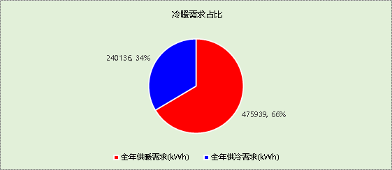

## 能耗分项统计

|  |  |  |  |  |  |  |
| --- | --- | --- | --- | --- | --- | --- |
| 分类 | 围护传热 | 室内得热 | 窗日射 | 新风/渗透 | 热回收 | 合计 |
| 供暖需求(kWh) | -489268 | 149987 | 25968 | -162625 | 0 | -475939 |
| 供冷需求(kWh) | -11898 | 130640 | 28756 | 92637 | 0 | 240136 |

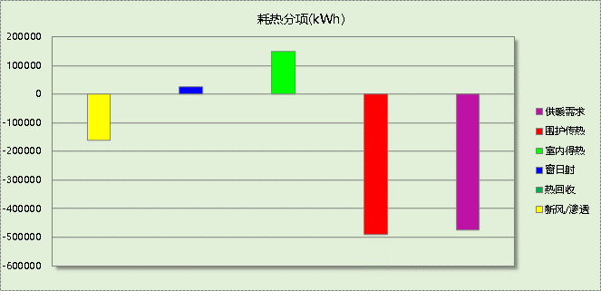

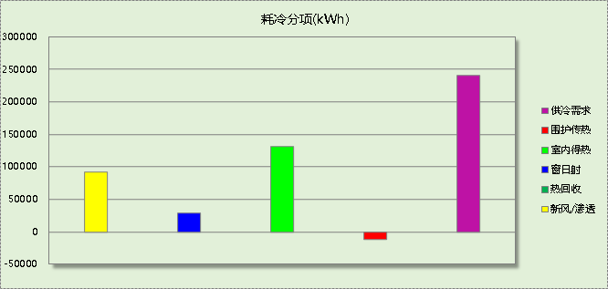

## 逐月负荷表

|  |  |  |  |  |  |  |
| --- | --- | --- | --- | --- | --- | --- |
| 月份 | 供暖需求 (kWh) | 供冷需求 (kWh) | 热负荷 峰值(kW) | 热负荷 峰值时刻 | 冷负荷 峰值(kW) | 冷负荷 峰值时刻 |
| 1月 | 139079 | 0 | 901.897 | 01月21日07时 | 0.000 | -- |
| 2月 | 88371 | 0 | 954.963 | 02月14日07时 | 0.000 | -- |
| 3月 | 60057 | 111 | 722.076 | 03月04日07时 | 2.351 | 03月22日13时 |
| 4月 | 16753 | 481 | 446.682 | 04月01日07时 | 10.420 | 04月29日10时 |
| 5月 | 509 | 10481 | 69.974 | 05月08日07时 | 213.133 | 05月30日12时 |
| 6月 | 0 | 40382 | 0.000 | -- | 330.105 | 06月26日09时 |
| 7月 | 0 | 82460 | 0.000 | -- | 635.969 | 07月15日10时 |
| 8月 | 0 | 76965 | 0.000 | -- | 477.537 | 08月09日12时 |
| 9月 | 9 | 28840 | 6.040 | 09月30日07时 | 331.622 | 09月02日10时 |
| 10月 | 7588 | 378 | 300.097 | 10月28日07时 | 28.930 | 10月11日15时 |
| 11月 | 53686 | 39 | 645.566 | 11月18日07时 | 2.081 | 11月04日13时 |
| 12月 | 109888 | 0 | 794.732 | 12月09日07时 | 0.000 | -- |

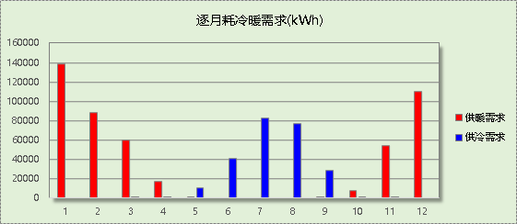

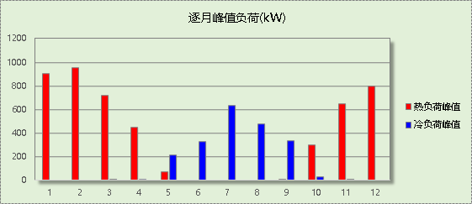

# 附录

**工作日/节假日人员逐时在室率(%)**

|  |  |  |  |  |  |  |  |  |  |  |  |  |  |  |  |  |  |  |  |  |  |  |  |  |
| --- | --- | --- | --- | --- | --- | --- | --- | --- | --- | --- | --- | --- | --- | --- | --- | --- | --- | --- | --- | --- | --- | --- | --- | --- |
| 房间类型 | 1 | 2 | 3 | 4 | 5 | 6 | 7 | 8 | 9 | 10 | 11 | 12 | 13 | 14 | 15 | 16 | 17 | 18 | 19 | 20 | 21 | 22 | 23 | 24 |
| 办公-普通办公室 | 0 | 0 | 0 | 0 | 0 | 0 | 10 | 50 | 100 | 100 | 100 | 30 | 100 | 100 | 100 | 100 | 50 | 20 | 10 | 0 | 0 | 0 | 0 | 0 |
| 0 | 0 | 0 | 0 | 0 | 0 | 0 | 20 | 45 | 0 | 0 | 0 | 0 | 0 | 0 | 0 | 0 | 0 | 0 | 0 | 0 | 0 | 0 | 0 |

注：上行：工作日；下行：节假日

**工作日/节假日照明开关时间表(%)**

|  |  |  |  |  |  |  |  |  |  |  |  |  |  |  |  |  |  |  |  |  |  |  |  |  |
| --- | --- | --- | --- | --- | --- | --- | --- | --- | --- | --- | --- | --- | --- | --- | --- | --- | --- | --- | --- | --- | --- | --- | --- | --- |
| 房间类型 | 1 | 2 | 3 | 4 | 5 | 6 | 7 | 8 | 9 | 10 | 11 | 12 | 13 | 14 | 15 | 16 | 17 | 18 | 19 | 20 | 21 | 22 | 23 | 24 |
| 办公-普通办公室 | 10 | 10 | 10 | 10 | 10 | 10 | 10 | 36 | 62 | 56 | 54 | 43 | 53 | 55 | 58 | 67 | 40 | 18 | 10 | 10 | 10 | 10 | 10 | 10 |
| 0 | 0 | 0 | 0 | 0 | 0 | 0 | 0 | 0 | 0 | 0 | 0 | 0 | 0 | 0 | 0 | 0 | 0 | 0 | 0 | 0 | 0 | 0 | 0 |

注：上行：工作日；下行：节假日

**工作日/节假日设备逐时使用率(%)**

|  |  |  |  |  |  |  |  |  |  |  |  |  |  |  |  |  |  |  |  |  |  |  |  |  |
| --- | --- | --- | --- | --- | --- | --- | --- | --- | --- | --- | --- | --- | --- | --- | --- | --- | --- | --- | --- | --- | --- | --- | --- | --- |
| 房间类型 | 1 | 2 | 3 | 4 | 5 | 6 | 7 | 8 | 9 | 10 | 11 | 12 | 13 | 14 | 15 | 16 | 17 | 18 | 19 | 20 | 21 | 22 | 23 | 24 |
| 办公-普通办公室 | 0 | 0 | 0 | 0 | 0 | 0 | 10 | 50 | 100 | 100 | 100 | 100 | 100 | 100 | 100 | 100 | 50 | 20 | 10 | 0 | 0 | 0 | 0 | 0 |
| 0 | 0 | 0 | 0 | 0 | 0 | 0 | 0 | 0 | 0 | 0 | 0 | 0 | 0 | 0 | 0 | 0 | 0 | 0 | 0 | 0 | 0 | 0 | 0 |

注：上行：工作日；下行：节假日

**工作日/节假日空调系统开关时间表**

|  |  |  |  |  |  |  |  |  |  |  |  |  |  |  |  |  |  |  |  |  |  |  |  |  |
| --- | --- | --- | --- | --- | --- | --- | --- | --- | --- | --- | --- | --- | --- | --- | --- | --- | --- | --- | --- | --- | --- | --- | --- | --- |
| 系统编号 | 1 | 2 | 3 | 4 | 5 | 6 | 7 | 8 | 9 | 10 | 11 | 12 | 13 | 14 | 15 | 16 | 17 | 18 | 19 | 20 | 21 | 22 | 23 | 24 |
| 默认 | 1 | 1 | 1 | 1 | 1 | 1 | 1 | 1 | 1 | 1 | 1 | 1 | 1 | 1 | 1 | 1 | 1 | 1 | 1 | 1 | 1 | 1 | 1 | 1 |
| 0 | 0 | 0 | 0 | 0 | 0 | 0 | 0 | 0 | 0 | 0 | 0 | 0 | 0 | 0 | 0 | 0 | 0 | 0 | 0 | 0 | 0 | 0 | 0 |

注：上行：工作日；下行：节假日